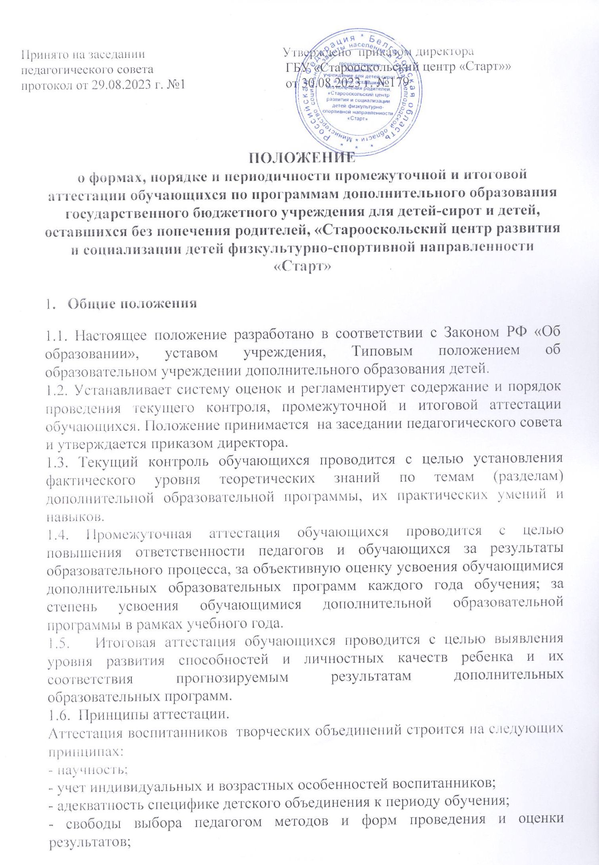

- открытости результатов для педагогов и родителей.
1.7. Функции аттестации.
В образовательном процессе в целом и каждого объединения в частности аттестация выполняет целый ряд функций:
а) учебную, так как создает дополнительные условия для обобщения и осмысления воспитанником полученных теоретических и практических знаний, умений и навыков;
б) воспитательную, так как является стимулом к расширению познавательных интересов и потребностей ребенка;
в) развивающую, так как позволяет детям осознать уровень их актуального развития и определить перспективы;
г) коррекционную, так как помогает педагогу своевременно выявить и устранить объективные и субъективные недостатки учебно-воспитательного процесса;
д) социально-психологическую, так как дает каждому воспитаннику возможность пережить «ситуацию успеха».

2.Текущий контроль успеваемости обучающихся

2.1. Текущий контроль успеваемости обучающихся в Учреждении осуществляется педагогом по каждой изученной теме.
2.2. Содержание материала контроля определяется педагогом на основании содержания программного материала.
2.3. Форму текущего контроля определяет педагог с учетом контингента обучающихся, уровня обученности детей, содержания учебного материала, используемых им образовательных технологий и др.
2.4. Текущий контроль может проводиться в следующих формах: творческие работы, самостоятельные работы репродуктивного характера; выставки; срезовые работы; вопросники, тестирование; концертное прослушивание; защита творческих работ, проектов; конференция; фестиваль; олимпиада; соревнование; турнир; сдача нормативов.

3. Промежуточная аттестация обучающихся

3.1. Промежуточная аттестация проводится как оценка результатов обучения за определённый промежуток учебного времени – полугодие, год.
3.2. Промежуточная аттестация обучающихся включает в себя проверку теоретических знаний и практических умений и навыков.
3.3. Промежуточная аттестация обучающихся может проводиться в следующих формах: творческие работы, самостоятельные работы репродуктивного характера; отчетные выставки; срезовые работы; вопросники, тестирование; концертное прослушивание; защита творческих работ, проектов; конференция; фестиваль; олимпиада; соревнование; турнир; сдача нормативов.
3.3. Промежуточная аттестация обучающихся осуществляется педагогом дополнительного образования.
3.4. Материалы для промежуточной аттестации разрабатываются с учетом дополнительных образовательных программ .
3.5. Промежуточная аттестация обучающихся проводится в период с 20 по 30 декабря и с 20 по 30 мая.

4. Итоговая аттестация обучающихся

4.1.Итоговая аттестация обучающихся проводится по окончанию обучения по дополнительной образовательной программе.
4.2.Итоговая аттестация обучающихся может проводиться в следующих формах: творческие работы, отчетные выставки, отчетные концерты, защита творческих работ, (проектов), конференция, фестиваль, олимпиада, соревнование, турнир, сдача нормативов.
4.3. Для проведения итоговой аттестации формируется аттестационная комиссия, в состав которой входят представители администрации учреждения, педагоги дополнительного образования, имеющие высшую квалификационную категорию.
4.4. Результаты итоговой аттестации обучающихся должны оцениваться таким образом, чтобы можно было определить:
- насколько достигнуты прогнозируемые результаты дополнительной образовательной программы каждым обучающимся;
- полноту выполнения дополнительной образовательной программы;
результативность самостоятельной деятельности обучающегося в течение всех годов обучения.
4.5. Параметры подведения итогов:
количество воспитанников (%), полностью освоивших дополнительную образовательную программу, освоивших программу в необходимой степени, не освоивших программу;
причины неосвоения детьми образовательной программы;
необходимость коррекции программы.
4.6.Критерии оценки результативности.
Критерии оценки уровня теоретической подготовки:
- высокий уровень – обучающийся освоил практически весь объём знаний 100-80%, предусмотренных программой за конкретный период; специальные термины употребляет осознанно и в полном соответствии с их содержанием;
- средний уровень – у обучающегося объём усвоенных знаний составляет 70-50%; сочетает специальную терминологию с бытовой;
- низкий уровень – обучающийся овладел менее чем 50% объёма знаний, предусмотренных программой; ребёнок, как правило, избегает употреблять специальные термины.

Критерии оценки уровня практической подготовки:
- высокий уровень – обучающийся овладел на 100-80% умениями и навыками, предусмотренными программой за конкретный период; работает с оборудованием самостоятельно, не испытывает особых трудностей; выполняет практические задания с элементами творчества;
- средний уровень – у обучающегося объём усвоенных умений и навыков составляет 70-50%; работает с оборудованием с помощью педагога; в основном, выполняет задания на основе образца;
- низкий уровень - ребёнок овладел менее чем 50%, предусмотренных умений и навыков; ребёнок испытывает серьёзные затруднения при работе с оборудованием; ребёнок в состоянии выполнять лишь простейшие практические задания педагога.
4.7. Результаты итоговой аттестации фиксируются в «Протоколе» итоговой аттестации обучающихся объединения.

Приложение №1

Протокол результатов
итоговой аттестации воспитанников
20____- 20____ учебный год

Название объединения_______________________________________________________

Фамилия, имя, отчество педагога
__________________________________________________________________

Дата проведения
__________________________________________________________________

Форма проведения
__________________________________________________________________

Форма оценки результатов: уровень (высокий, средний, низкий)
_____________________

Результаты итоговой аттестации

п/п | Фамилия имя ребенка | Год обучения | Итоговая оценка
1.
2.

Всего аттестовано _________ воспитанников. Из них по результатам аттестации:
высокий уровень _________ чел.
средний уровень ___________ чел.
низкий уровень _________ чел.

Подпись педагога
Подписи членов аттестационной комиссии

